课程设计报告
需求分析报告

学 号 201610411217 姓 名 李鉴宣
学 号 201610411228 姓 名 袁超
班 级 计科二班
题 目 食堂订餐系统
授课老师 袁飞

目录
第1章 概述 1
1.1 课程设计的核心任务 1
1.2 课程设计工作进程 1
第2章 需求分析 2
2.1 用户需求 2
2.1.1 业务需求 2
2.1.2 商业需求 2
2.1.3 特殊需求 2
2.2 可行性分析 2
2.2.1 技术可行性 2
2.2.2 经济可行性 2
2.3 系统功能 3
2.4 领域逻辑 ..........................................................................................................................................3
第3章 概要设计图 4
3.1 系统E-R图 4
3.2 系统用例图 4
3.3 系统架构图 4

概述

1.1课程设计的核心任务
课程设计的核心任务主要是通过对Java web和MySQL两门课程的学习之后，运用Java web和MySQL技术实现一个食堂点餐系统。完成课程设计报告的编写和项目源码的实现，最后将项目部署到服务器上。

1.2课程设计工作进程

本项目的设计开发主要分为以下三个阶段：

第一个阶段主要实现项目需求分析的编写、业务逻辑的分析、E-R图、用列图、系统架构图的设计。
(2) 第二个阶段编写相应代码实现系统的各个功能。
(3) 第三个阶段实现系统项目的最终测试和部署。

需求分析

2.1用户需求

2.1.1业务需求
我们项目的主要业务需求有以下几点：
- 作为用户可以浏览商家以及商家提供的用餐种类信息，用户可以完成在线下单。
- 作为商家可以录入自己的商品信息、员工信息以及处理用户的订单。
- 作为管理员实现对食堂信息、食堂商户信息以及用户信息的管理。

2.1.2商业需求
考虑到当下网络的发达以及智能设备的普及，很多人都更加偏爱于在网山平台点餐，浏览所有的商品之后再选择自己想要，而不需要匆忙的去排队点餐并且还没有时间看清楚所有的餐品信息。基于这样一个痛点我们打算开发一个基于Java web与MySQL的食堂点餐系统来解决这样一个痛点。

2.1.3 特殊需求

本系统是专门为食堂提供服务的系统，考虑到用户多数都是学生和食堂的商家因此我们的系统必须保证信息的准确性，以及信息的及时性；针对用户（学生）可以制定更加完善的服务。比如在点餐的前一天可以邀请用户（学生）参与投票选择自己想在哪一个食堂哪一个商户吃什么，便于食堂商家准备餐品从而可以避免不必要的浪费和不足等问题。

2.2可行性分析

2.2.1技术可行性
本项目是一个基于Java web的食堂订餐系统，用到的主要技术是Java web与MySQL。Java EE体系作为当下最流行的Java web技术拥有完善的文档和生态环境；MySQL作为当下最流行的高性能数据库同样拥有完善的技术文档和生态环境；对此可以保证我们项目的开发质量和开发进度。在项目开发过程中使用到的主要软件与平台有，代码编写使用Eclipse、数据库的实现使用MySQL数据库、项目的打包构建使用maven、项目的本地测试部署使用glass fish、项目的开发使用Windows平台、项目的最终部署使用腾讯云服务器centos7操作系统。

2.2.2经济可行性
本项目的开发所使用的Eclipse是免费的，使用的数据库MySQL是开源免费的，使用的构建打包工具是免费的，本地部署测试glass fish是开源免费的。最终部署的服务器时采用的腾讯云服务器以及域名的购买都是在我们现有的经济基础之上可以承受的。在项目的后期维护上面的费用一级开发阶段的经济都是可行的。

2.3系统功能
本系统主要是基于Java web与MySQL的食堂订餐系统，系统的主要功能包括食堂商家可以实现菜品信息的录入员工信息的管理以及处理用户的订单，用户可以浏览食堂商家的信息以及商家提供的菜品信息并且能够完成订单操作，系统的管理员能够实现对食堂信息、商户信息、用户信息的管理。

2.4领域逻辑
商家每天在点餐系统上提供的餐品数量是有限的，如果用户选择了一样菜品那么相应的菜品数量就会从当天售卖的总数中减少一份，如果由用户点了餐并且付了款但又想退款，那么这个事务就会回滚到他最初始的状态，商品减少的数量会重新加一。

概要设计

3.1系统E-R图
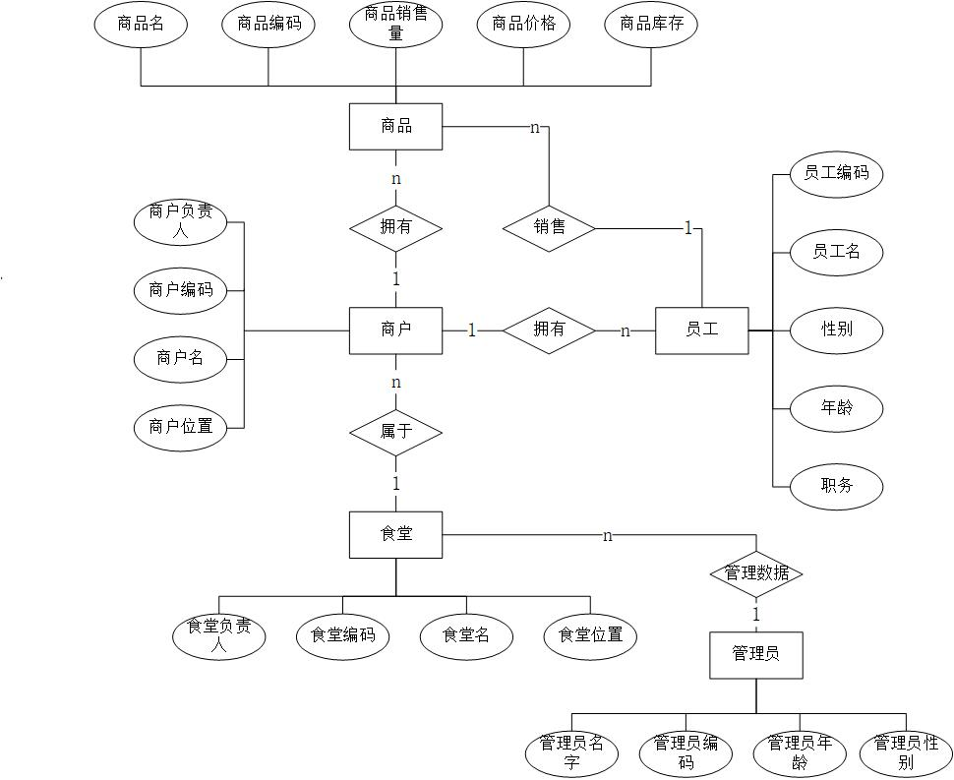

3.2系统用列图
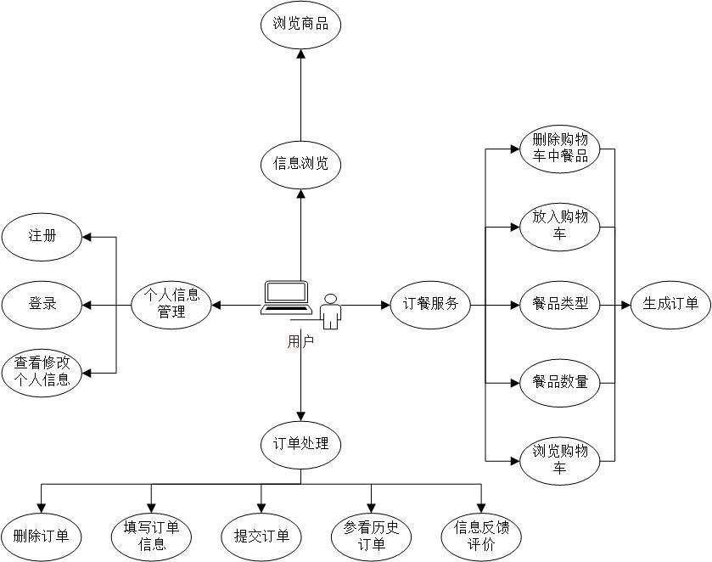

3.3系统架构图
